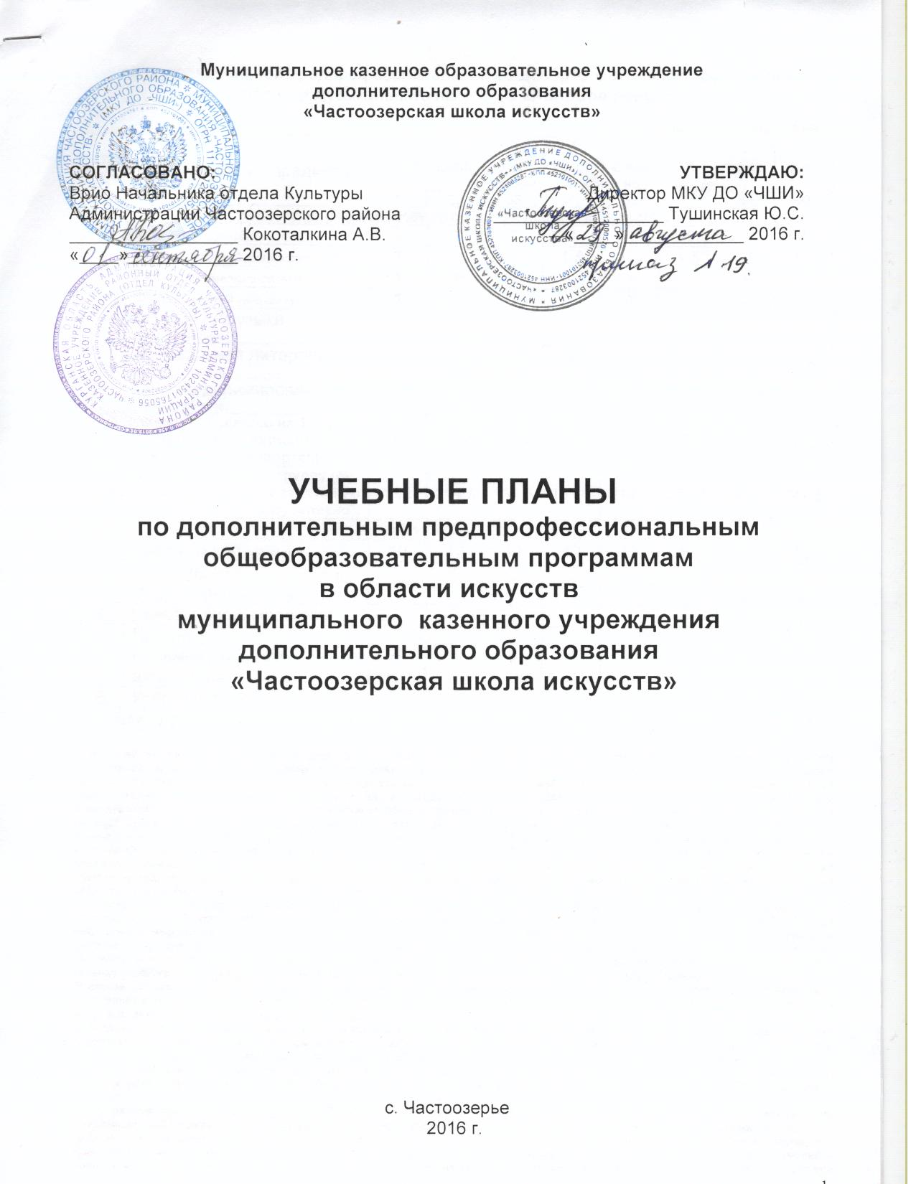

Муниципальное казенное образовательное учреждение
дополнительного образования
«Частоозерская школа искусств»

СОГЛАСОВАНО:  Врио Начальника отдела Культуры  Администрации Частоозерского района  _________________ Кокоталкина А.В.  «____»___________ 2016 г. | УТВЕРЖДАЮ:  Директор МКУ ДО «ЧШИ» _________________ Тушинская Ю.С.  «____»____________ 2016 г.

УЧЕБНЫЕ ПЛАНЫ
по дополнительным предпрофессиональным общеобразовательным программам
в области искусств
муниципального казенного учреждения дополнительного образования
«Частоозерская школа искусств»

с. Частоозерье
2016 г.

Учебный план
по дополнительной предпрофессиональной общеобразовательной программе в области музыкального искусства «Хоровое пение»

Срок обучения – 8 лет.
№  п/п | Наименование предмета | 1 класс | 2 класс | 3 класс | 4 класс | 5 класс | 6 класс | 7 класс | 8 класс
№  п/п | Наименование предмета | Количество учебных недель в году
№  п/п | Наименование предмета | 32 | 33 | 33 | 33 | 33 | 33 | 33 | 33
Количество учебных часов по основным предметам в неделю.
1. | Хор (общегрупповое) | 3 | 3 | 3 | 3 | 4 | 4 | 4 | 4
2. | Сольфеджио (мелкогрупповое) | 1 | 1,5 | 1,5 | 1,5 | 1,5 | 1,5 | 1,5 | 1,5
3. | Ритмика (мелкогрупповое) | 1 | 1 | - | - | - | - | - | -
4. | Фортепиано (индивидуальное) | 1 | 1 | 1 | 1 | 1 | 1 | 2 | 2
5. | Слушание музыки (мелкогрупповое) | 1 | 1 | 1 | - | - | - | - | -
6. | Музыкальная литература (мелкогрупповое) | - | - | - | 1 | 1 | 1 | 1 | 1,5
7. | Основы дирижирования (мелкогрупповое) | - | - | - | - | - | - | 0/0,5 | 0,5
Всего часов в неделю на 1 группу (без учета индивидуальных занятий по фортепиано): |  | 6 | 6,5 | 5,5 | 5,5 | 6,5 | 6,5 | 7 | 7,5
Всего часов в год на 1 группу (без учета индивидуальных занятий по фортепиано): |  | 192 | 214,5 | 181,5 | 181,5 | 214,5 | 214,5 | 231 | 247,5
Всего часов в год на 1 группу:
1. | Сводный хор (общее) | 10 | 12 | 12 | 12 | 12 | 12 | 12 | 12
2. | Сольфеджио (мелкогрупповое) | - | 2 | 2 | 2 | 2 | 4 | 4 | 4
3. | Фортепиано (индивидуальное) | - | - | - | - | 2 | 2 | 2 | 2
4. | Основы дирижирования | - | - | - | - | - | - | - | 2
5. | Промежуточная (экзаменационная) аттестация | 1 | 1 | 1 | 1 | 1 | 1 | 1 | -
6. | Итоговая аттестация | - | - | - | - | - | - | - | 2
Всего разовых часов в год: |  | 11 | 15 | 15 | 15 | 17 | 19 | 19 | 22

1. В общей трудоемкости ОП на выбор ДШИ предлагается минимальное и максимальное количество часов (без учета и с учетом вариативной части). При формировании учебного плана обязательная часть в отношении количества часов, сроков реализации учебных предметов и количества часов консультаций остается неизменной, вариативная часть разрабатывается ДШИ самостоятельно. Объем времени вариативной части, предусматриваемый ДШИ на занятия обучающегося с присутствием преподавателя, может составлять до 20 процентов от объема времени предметных областей обязательной части, предусмотренного на аудиторные занятия. Объем времени на самостоятельную работу по учебным предметам вариативной части необходимо планировать до 100% от объема времени аудиторных занятий вариативной части, поскольку ряд учебных предметов вариативной части не требуют затрат на самостоятельную работу (например, «Ритмика»). При формировании ДШИ вариативной части, а также при введении в данный раздел индивидуальных занятий необходимо учитывать исторические, национальные и региональные традиции подготовки кадров в области музыкального искусства, а также имеющиеся финансовые ресурсы, предусмотренные на оплату труда педагогических работников.
2. В колонках 8 и 9 цифрой указываются учебные полугодия за весь период обучения, в которых проводится промежуточная аттестация обучающихся. Номера учебных полугодий обозначают полный цикл обучения – 16 учебных полугодий за 8 лет. При выставлении многоточия после цифр необходимо считать «и так далее» (например «1,3,5… 15» имеются в виду все нечетные учебные полугодия, включая 15-й; «9–12» – и четные и нечетные учебные полугодия с 9-го по 12-й). Форму проведения промежуточной аттестации в виде зачетов и контрольных уроков (колонка 8) по учебным полугодиям, а также время их проведения в течение учебного полугодия ДШИ устанавливает самостоятельно в счет аудиторного времени, предусмотренного на учебный предмет. В случае окончания изучения учебного предмета формой промежуточной аттестации в виде контрольного урока обучающимся выставляется оценка, которая заносится в свидетельство об окончании ДШИ. По усмотрению ДШИ оценки по учебным предметам могут выставляться и по окончании учебной четверти.
3. В случае если по учебному предмету «Хор» промежуточная аттестация проходит в форме академических концертов, их можно приравнивать к зачетам или контрольным урокам. По учебному предмету «Хор» и консультациям «Сводный хор» предусматриваются аудиторные часы для концертмейстера не менее 80% от объема аудиторного времени по данному учебному предмету.
4. Аудиторные часы для концертмейстера предусматриваются: по учебному предмету «Ритмика» – до 100% аудиторного времени; по учебным предметам «Ансамбль» – от 60% до 100%, «Основы дирижирования» и «Постановка голоса» – до 100% аудиторного времени.
5. В данном примерном учебном плане ДШИ предложен перечень учебных предметов вариативной части и возможность их реализации. ДШИ может: воспользоваться предложенным вариантом, выбрать другие учебные предметы из предложенного перечня (В.06.–В.10.) или самостоятельно определить наименования учебных предметов и их распределение по учебным полугодиям. Вариативную часть можно использовать и на учебные предметы, предусматривающие получение обучающимися знаний, умений и навыков в области вокального искусства. В любом из выбранных вариантов каждый учебный предмет вариативной части должен заканчиваться установленной ДШИ формой контроля (контрольным уроком, зачетом или экзаменом). Знаком «х» обозначена возможность реализации предлагаемых учебных предметов в той или иной форме занятий.
6. В качестве дополнительного инструмента предлагаются: орган, блок-флейта или другие музыкальные инструменты по усмотрению ДШИ.
7. Объем максимальной нагрузки обучающихся не должен превышать 26 часов в неделю, аудиторной нагрузки – 14 часов в неделю.
8. Консультации проводятся с целью подготовки обучающихся к контрольным урокам, зачетам, экзаменам, творческим конкурсам и другим мероприятиям по усмотрению учебного заведения. Консультации могут проводиться рассредоточено или в счет резерва учебного времени. В случае, если консультации проводятся рассредоточено, резерв учебного времени используется на самостоятельную работу обучающихся и методическую работу преподавателей. Резерв учебного времени можно использовать как перед промежуточной (экзаменационной) аттестацией, так и после ее окончания с целью обеспечения самостоятельной работой обучающихся на период летних каникул.

Примечание к учебному плану

      - При реализации ОП устанавливаются следующие виды учебных занятий и численность обучающихся: групповые занятия – от 11 человек; мелкогрупповые занятия – от 4 до 10 человек (по ансамблевым учебным предметам – от 2-х человек); индивидуальные занятия.
      - Учебный предмет «Хор» может проводиться следующим образом: хор из обучающихся первых классов; хор из обучающихся 2–5-х классов; хор из обучающихся 6–8-х классов. В зависимости от количества обучающихся возможно перераспределение хоровых групп.
      - По учебному предмету «Ансамбль» к занятиям могут привлекаться как обучающиеся по данной ОП, так и других ОП в области музыкального искусства.
      - Объем самостоятельной работы обучающихся в неделю по учебным предметам обязательной и вариативной частей в среднем за весь период обучения определяется с учетом минимальных затрат на подготовку домашнего задания, параллельного освоения детьми программ начального и основного общего образования. По учебным предметам обязательной части объем самостоятельной нагрузки обучающихся планируется следующим образом:
«Хор» – 1-5 классы – по 1 часу в неделю, 6-8 классы – по 2 часа в неделю; «Фортепиано» – 2 часа в неделю в первом классе, со второго по четвертый классы по 3 часа в неделю, с пятого по восьмой классы по 4 часа в неделю; «Основы дирижирования» – 1 час в неделю; «Сольфеджио» – 1 час в неделю в первом и во втором классах, с третьего по восьмой – 2 часа в неделю; «Слушание музыки» – 0,5 часа в неделю; «Музыкальная литература (зарубежная, отечественная)» – 1 час в неделю.
      - Бюджет времени в неделях

Классы | Аудиторные занятия, в том числе промежуточная аттестация в виде зачетов и контрольных уроков | Промежуточная аттестация  (экзаменационная) | Резерв учебного времени | Итоговая аттестация | Каникулы | Всего
I | 32 | 1 | 1 |  | 18 | 52
II | 33 | 1 | 1 |  | 17 | 52
III | 33 | 1 | 1 |  | 17 | 52
IV | 33 | 1 | 1 |  | 17 | 52
V | 33 | 1 | 1 |  | 17 | 52
VI | 33 | 1 | 1 |  | 17 | 52
VII | 33 | 1 | 1 |  | 17 | 52
VIII | 33 | - | 1 | 2 | 4 | 40

Учебный план
по дополнительной предпрофессиональной общеобразовательной программе в области изобразительного искусства «Живопись»

Срок обучения – 5 лет.
№ п/п | Наименование предмета | 1класс | 2 класс | 3 класс | 4 класс | 5 класс
№ п/п | Наименование предмета | Количество учебных недель в году
№ п/п | Наименование предмета | 33 | 33 | 33 | 33 | 33
Количество учебных часов по основным предметам в неделю.
1. | Рисунок (мелкогрупповое) | 3 | 3 | 3 | 4 | 4
2. | Живопись (мелкогрупповое) | 3 | 3 | 3 | 3 | 3
3. | Композиция (мелкогрупповое) | 3 | 3 | 3 | 3 | 3
4. | История изобразительного искусства (мелкогрупповое) | - | 1,5 | 1,5 | 1,5 | 1,5
5. | Беседы об искусстве (мелкогрупповое) | 1,5 | - | - | - | -
Всего часов в неделю на 1 группу: |  | 10,5 | 10,5 | 10,5 | 11,5 | 11,5
Всего часов в год на 1 группу: |  | 336 | 346,5 | 346,5 | 379,5 | 379,5
Количество разовых учебных часов на год.
1. | Пленэр (мелкогрупповое) | - | 28 | 28 | 28 | 28
2. | Композиция (мелкогрупповое) | 8 | 8 | 8 | 8 | 8
3. | Живопись (мелкогрупповое) | 4 | 4 | 4 | 4 | 4
4. | Рисунок (мелкогрупповое) | 4 | 4 | 4 | 4 | 4
5. | Беседы об искусстве (мелкогрупповое) | 2
6. | История изобразительного искусства (мелкогрупповое) | - | 2 | 2 | 2 | 2
7. | Промежуточная (экзаменационная) аттестация | 1 | 1 | 1 | 1 | -
8. | Итоговая аттестация | - | - | - | - | 2
Всего разовых часов в год: |  | 19 | 47 | 47 | 47 | 48

- В общей трудоемкости образовательной программы (далее – ОП) на выбор ДШИ предлагается минимальное и максимальное количество часов (без учета и с учетом вариативной части). При формировании учебного плана обязательная часть в части количества часов, сроков реализации учебных предметов и количество часов консультаций остаются неизменными, вариативная часть разрабатывается ДШИ самостоятельно. Объем времени вариативной части, предусматриваемый ДШИ на занятия преподавателя с обучающимся, может составлять до 20 процентов от объема времени предметных областей обязательной части, предусмотренного на аудиторные занятия. Объем времени на самостоятельную работу по учебным предметам вариативной части необходимо планировать до 100% от объема времени аудиторных занятий. При формировании ДШИ «Вариативной части» ОП, а также введении в данный раздел индивидуальных занятий необходимо учитывать исторические, национальные и региональные традиции подготовки кадров в области изобразительного искусства, а также имеющиеся финансовые ресурсы, предусмотренные на оплату труда для педагогических работников.
- В колонках 8 и 9 цифрой указываются полугодия за весь период обучения, в которых проводится промежуточная аттестация обучающихся. Номера полугодий обозначают полный цикл обучения – 10 полугодий за 5 лет. При выставлении между цифрами «-» необходимо считать и четные и нечетные полугодия (например «6-10» –с 6-го по 10-й). Форму проведения промежуточной аттестации в виде зачетов и контрольных уроков (колонка 8) по полугодиям, а также время их проведения в течение полугодия ДШИ устанавливает самостоятельно в счет аудиторного времени, предусмотренного на учебный предмет. В случае окончания изучения учебного предмета формой промежуточной аттестации в виде контрольного урока обучающимся выставляется оценка, которая заносится в свидетельство об окончании ДШИ. По усмотрению ДШИ оценки по предметам могут выставляться и по окончании четверти.
- Занятия по учебным предметам «Рисунок», «Живопись», имеющие целью изучение человека, обеспечиваются натурой. Время, отведенное для работы с живой натурой, составляет не более 30% от общего учебного времени, предусмотренного учебным планом на аудиторные занятия.
- Занятия пленэром могут проводиться рассредоточено в различные периоды учебного года, в том числе – 1 неделю в июне месяце (кроме 5 класса). Объем учебного времени, отводимого на занятия пленэром: 2-5 классы – по 28 часов в год.
5. В данном примерном учебном плане ДШИ предложен перечень учебных предметов вариативной части и возможность их реализации. ДШИ может: воспользоваться предложенным вариантом, выбрать другие учебные предметы из предложенного перечня (В.04.-В.09.) или самостоятельно определить наименования учебных предметов и их распределение по полугодиям. В любом из выбранных вариантов каждый учебный предмет вариативной части должен заканчиваться установленной ДШИ той или иной формой контроля (контрольным уроком, зачетом или экзаменом). Знаком «х» обозначена возможность реализации предлагаемых учебных предметов в той или иной форме занятий.
6. Объем максимальной нагрузки обучающихся не должен превышать 26 часов в неделю, аудиторной нагрузки – 14 часов.
7. Консультации проводятся с целью подготовки обучающихся к контрольным урокам, зачетам, экзаменам, просмотрам, творческим конкурсам и другим мероприятиям по усмотрению ДШИ. Консультации могут проводиться рассредоточено или в счет резерва учебного времени. Резерв учебного времени устанавливается ДШИ из расчета одной недели в учебном году. В случае, если консультации проводятся рассредоточено, резерв учебного времени используется на самостоятельную работу обучающихся и методическую работу преподавателей. Резерв учебного времени можно использовать как перед промежуточной экзаменационной аттестацией, так и после ее окончания с целью обеспечения самостоятельной работой обучающихся на период летних каникул.

Примечание к учебному плану

- При реализации ОП устанавливаются следующие виды учебных занятий и численность обучающихся: групповые занятия — от 11 человек; мелкогрупповые занятия — от 4 до 10 человек.
- Объем самостоятельной работы обучающихся в неделю по учебным предметам обязательной и вариативной частей в среднем за весь период обучения определяется с учетом минимальных затрат на подготовку домашнего задания, параллельного освоения детьми программ начального общего и основного общего образования, реального объема активного времени суток и планируется следующим образом:
- Рисунок- 1-2 классы – по 2 часа; 3-5 классы - по 3 часа в неделю;
- Живопись - 1-2 классы – по 2 часа; 3-5 классы - по 3 часа в неделю;
- Композиция станковая - 1-3 классы – по 3 часа; 4-5 классы - по 4 часа в неделю;
- Беседы об искусстве – по 0,5 часа в неделю;
- История изобразительного искусства – по 1,5 часа в неделю.

- Бюджет времени в неделях:

Классы | Аудиторные занятия, в том числе промежуточная аттестация в виде зачетов и контрольных уроков | Промежуточная аттестация  (экзаменационная) | Резерв учебного времени | Пленэр | Итоговая аттестация | Каникулы | Всего
I | 33 | 1 | 1 | - |  | 17 | 52
II | 33 | 1 | 1 | 1 |  | 16 | 52
III | 33 | 1 | 1 | 1 |  | 16 | 52
IV | 33 | 1 | 1 | 1 |  | 16 | 52
V | 33 | - | 1 | - | 2 | 4 | 40
Итого: | 165 | 4 | 5 | 3 | 2 | 69 | 248

